МІНІСТЕРСТВО ОСВІТИ І НАУКИ УКРАЇНИ
ЛЬВІВСЬКИЙ НАЦІОНАЛЬНИЙ УНІВЕРСИТЕТ імені ІВАНА ФРАНКА
Факультет прикладної математики та інформатики
Кафедра програмування
Лабораторна робота №3
Нечіткі моделі керування, оцінювання та моделювання
Варіант 52: Нечітке керування мийкою посуду в посудомийній машині
Виконала:
Студентка групи ПМІ-46
Тригуб Марта
Львів – 2026

1. Мета роботи
Метою лабораторної роботи є побудова нечіткої системи керування посудомийною машиною з використанням методу Мамдані. Система має визначати інтенсивність (тривалість) режиму миття на основі трьох вхідних нечітких параметрів: рівня забруднення посуду, типу посуду та ступеня завантаження машини. Реалізація виконана мовою Python із використанням бібліотеки NumPy та Matplotlib без сторонніх fuzzy-бібліотек.

2. Постановка задачі
Відповідно до варіанта 52 необхідно розробити нечітку модель керування посудомийною машиною. Система приймає три числові параметри:
- X₁ — рівень забруднення посуду [0–100 %]
- X₂ — тип посуду (умовна шкала: 0 = делікатний скляний посуд, 10 = важкі каструлі та сковорідки)
- X₃ — кількість завантаження [0–100 % від ємності машини]

Вихідна змінна:
- Y — інтенсивність миття [0–100 %], яка визначає потужність та тривалість циклу.

3. Фазифікація — функції належності
Для кожної лінгвістичної змінної визначено набір термів із відповідними функціями належності. Використано трикутні (trimf) та трапецієвидні (trapmf) функції.

Змінна | Терм | Тип функції | Параметри
X₁ – Рівень забруднення (%) | Низький | Трапецієвидна | [0, 0, 25, 45]
 | Середній | Трикутна | [30, 50, 70]
 | Високий | Трапецієвидна | [55, 75, 100, 100]
X₂ – Тип посуду [0–10] | Делікатний | Трапецієвидна | [0, 0, 2, 4]
 | Звичайний | Трикутна | [3, 5, 7]
 | Важкий | Трапецієвидна | [6, 8, 10, 10]
X₃ – Завантаження (%) | Мала | Трапецієвидна | [0, 0, 30, 50]
 | Середня | Трикутна | [35, 55, 75]
 | Велика | Трапецієвидна | [60, 80, 100, 100]
Y – Інтенсивність (%) | Дуже низька | Трапецієвидна | [0, 0, 10, 25]
 | Низька | Трикутна | [15, 28, 42]
 | Середня | Трикутна | [35, 50, 65]
 | Висока | Трикутна | [58, 72, 86]
 | Дуже висока | Трапецієвидна | [78, 90, 100, 100]

Таблиця 1 – Терми та функції належності вхідних і вихідної змінних

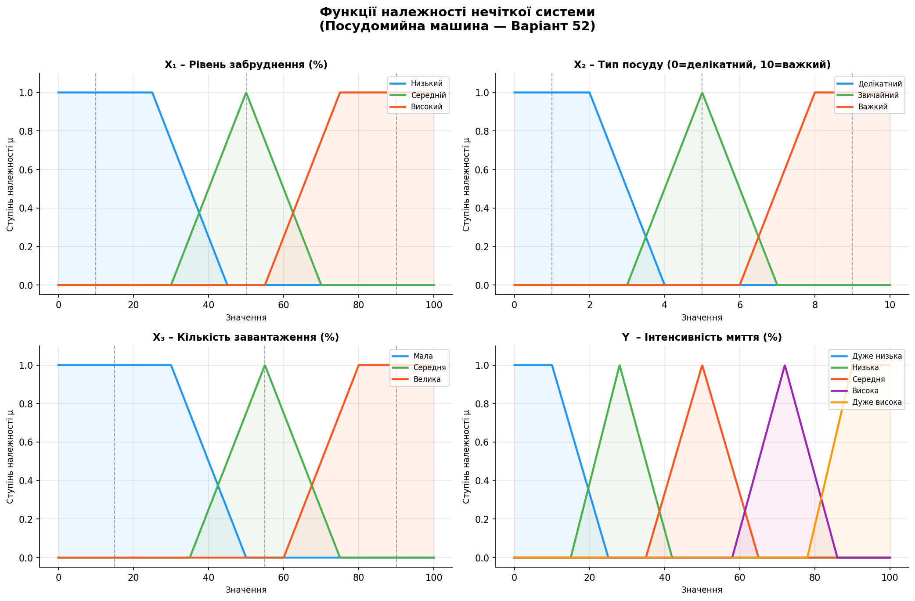
Рисунок 1 – Функції належності всіх лінгвістичних змінних

4. Створення бази знань
База знань містить 27 правил нечіткого виведення типу «ЯКЩО … ТА … ТА … ТО …». Правила охоплюють усі комбінації трьох термів для кожного з трьох входів (3 × 3 × 3 = 27). З'єднання антецедентів виконується через T-норму мінімуму (логічне І).

№ | X₁ – Забруднення | X₂ – Тип посуду | X₃ – Завантаження | Y – Інтенсивність
1 | Низький | Делікатний | Мала | Дуже низька
2 | Низький | Делікатний | Середня | Дуже низька
3 | Низький | Делікатний | Велика | Низька
4 | Низький | Звичайний | Мала | Дуже низька
5 | Низький | Звичайний | Середня | Низька
6 | Низький | Звичайний | Велика | Середня
7 | Низький | Важкий | Мала | Низька
8 | Низький | Важкий | Середня | Середня
9 | Низький | Важкий | Велика | Середня
10 | Середній | Делікатний | Мала | Низька
11 | Середній | Делікатний | Середня | Середня
12 | Середній | Делікатний | Велика | Середня
13 | Середній | Звичайний | Мала | Середня
14 | Середній | Звичайний | Середня | Середня
15 | Середній | Звичайний | Велика | Висока
16 | Середній | Важкий | Мала | Середня
17 | Середній | Важкий | Середня | Висока
18 | Середній | Важкий | Велика | Висока
19 | Високий | Делікатний | Мала | Середня
20 | Високий | Делікатний | Середня | Висока
21 | Високий | Делікатний | Велика | Висока
22 | Високий | Звичайний | Мала | Висока
23 | Високий | Звичайний | Середня | Висока
24 | Високий | Звичайний | Велика | Дуже висока
25 | Високий | Важкий | Мала | Висока
26 | Високий | Важкий | Середня | Дуже висока
27 | Високий | Важкий | Велика | Дуже висока

Таблиця 2 – База нечітких правил (27 правил)

5. Програмна реалізація
Систему реалізовано мовою Python (версія 3.x) із використанням бібліотек NumPy та Matplotlib. Нечіткий механізм виведення Мамдані реалізовано вручну без залучення спеціалізованих fuzzy-бібліотек.

5.1 Ключові компоненти реалізації
- trimf(x, a, b, c) — трикутна функція належності
- trapmf(x, a, b, c, d) — трапецієвидна функція належності
- fuzzify(value, universe, mf_dict) — обчислює ступені належності для заданого значення
- infer(x1, x2, x3) — нечітке виведення: фазифікація → спрацювання правил (min-AND) → агрегування (max) → дефазифікація (Centroid)
- plot_membership_functions() — побудова графіків функцій належності
- plot_control_surfaces() — побудова 3D-поверхонь відгуку
- plot_aggregation_example() — візуалізація агрегованого виходу та центру мас

5.2 Алгоритм виведення
Алгоритм Мамдані складається з таких кроків:
- Крок 1. Фазифікація: для кожного вхідного значення xᵢ обчислюється ступінь належності до кожного терму.
- Крок 2. Активація: для кожного правила знаходиться мінімум ступенів належності антецедентів (T-норма min).
- Крок 3. Агрегування: агрегований нечіткий набір будується як максимум усіх активованих консеквентів.
- Крок 4. Дефазифікація: методом Centroid (центр мас) отримується чітке вихідне значення.

6. Тестування та дефазифікація
Проведено тестування для трьох характерних сценаріїв: мінімального, середнього та критичного навантаження.

Сценарій | X₁ (%) | X₂ | X₃ (%) | Y – Вихід (%)
Мінімальне навантаження | 10 | 1 | 15 | 9.26
Середнє навантаження | 50 | 5 | 55 | 50.00
Критичне навантаження | 90 | 9 | 90 | 91.65

Таблиця 3 – Результати тестування (метод дефазифікації: Centroid)

Сценарій 1 — Мінімальне навантаження (X1=10%, X2=1, X3=15%): спрацювало лише одне правило «Низький ∧ Делікатний ∧ Мала → Дуже_низька» з силою 1.0. Результат — 9.26%.

Сценарій 2 — Середнє навантаження (X1=50%, X2=5, X3=55%): усі три входи відповідають центральному терму зі ступенем близько 1.0. Спрацювало правило «Середній ∧ Звичайний ∧ Середня → Середня», результат — 50.00%, що логічно відповідає симетричній середній ситуації.

Сценарій 3 — Критичне навантаження (X1=90%, X2=9, X3=90%): сильно забруднений важкий посуд, майже повне завантаження. Спрацювало правило «Високий ∧ Важкий ∧ Велика → Дуже_висока», результат — 91.65%.

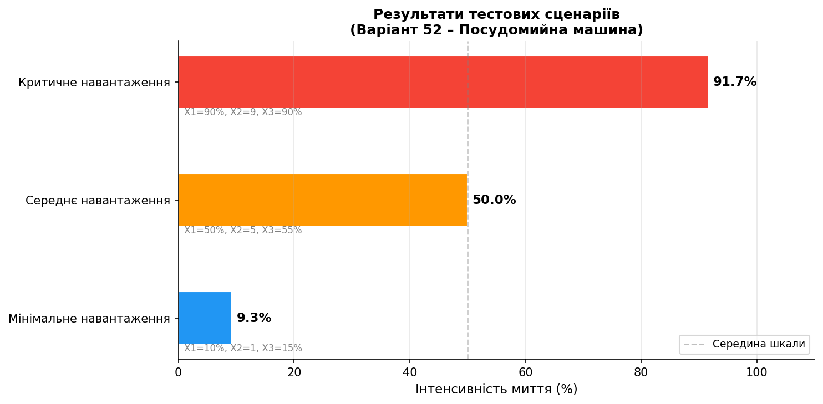
Рисунок 2 – Результати тестових сценаріїв

7. Агрегування та дефазифікація (приклад)
На рисунку 3 показано приклад роботи системи для середнього сценарію (X1=50%, X2=5, X3=55%). Ліва частина демонструє фазифікацію трьох входів, права — агрегований нечіткий набір на виході та позначення центроїда (дефазифіковане значення 50.0%).

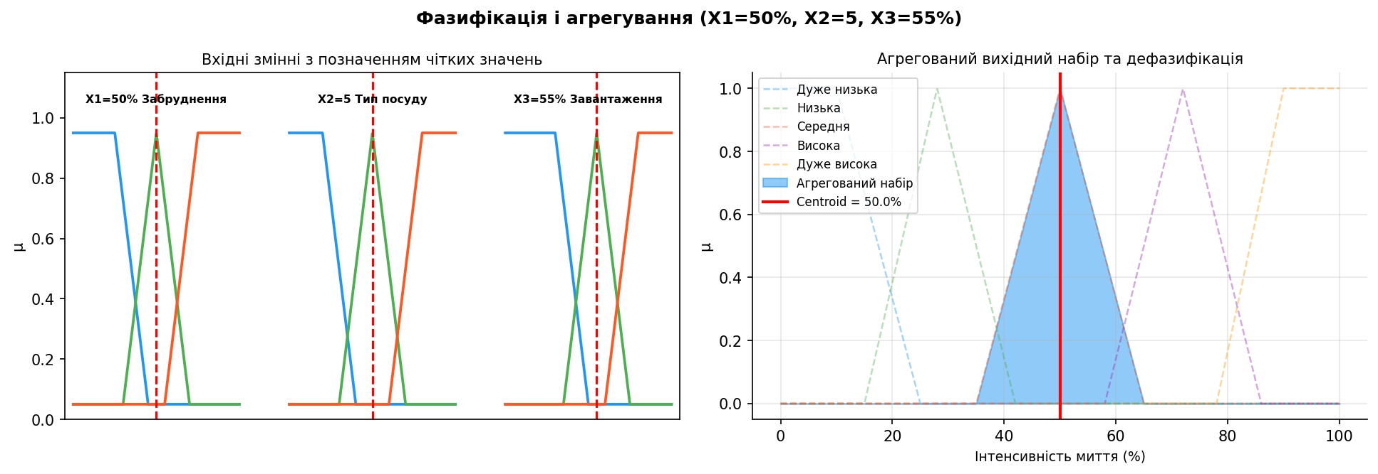
Рисунок 3 – Агрегований вихідний набір та центр мас (Centroid) для середнього сценарію

8. 3D-поверхні відгуку
На рисунку 4 наведено три поверхні відгуку системи, де кожен графік фіксує одну змінну та варіює дві інші. Поверхні є монотонно зростаючими, без різких стрибків і логічних помилок, що підтверджує коректність бази правил.

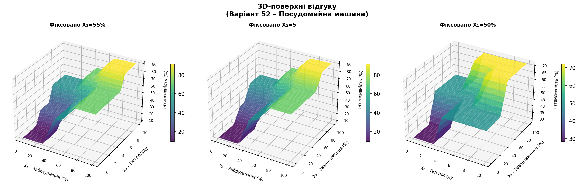
Рисунок 4 – 3D-поверхні відгуку нечіткої системи

9. Аналіз результатів
- Поверхні відгуку монотонно зростають зі збільшенням забруднення, ваги посуду та завантаження, що відповідає фізичному сенсу задачі.
- Відсутні логічні помилки: для мінімальних значень усіх параметрів вихід близький до 0%, для максимальних — до 100%.
- Симетрія: при середніх значеннях усіх входів система видає рівно 50%, що підтверджує збалансованість бази правил.
- Плавність переходів обумовлена перекриттям функцій належності та принципом агрегування max.

10. Висновок
У ході лабораторної роботи розроблено нечітку систему керування посудомийною машиною за методом Мамдані. Визначено три вхідні лінгвістичні змінні (рівень забруднення, тип посуду, кількість завантаження) та одну вихідну (інтенсивність миття). Для кожної змінної побудовано трикутні та трапецієвидні функції належності (3–5 термів). Складено базу з 27 нечітких правил, що покриває всі комбінації станів.

Систему реалізовано мовою Python без сторонніх fuzzy-бібліотек. Дефазифікацію виконано методом Centroid. Тестування трьох сценаріїв підтвердило адекватність системи: вихідні значення 9.26%, 50.00% та 91.65% логічно відповідають мінімальному, середньому та критичному навантаженням. Побудовані 3D-поверхні відгуку не містять логічних аномалій і демонструють плавну монотонну залежність виходу від входів.

